html表格布局
html表格布局 1
1. 表格标签 2
1.1一个完整表格的示例 2
1.2一个简化表格的示例 3
1.3一个竖形表格的示例 4
2. 表格属性 4
2.1设置宽、高、边框、文字对齐方式、背景颜色 5
2.2设置单元格间距 5
2.3设置单元格衬距 6
2.4合并单元格——合并行 6
2.5合并单元格——合并列 7
3. CSS表格属性 7
3.1 border-collapse属性 8
3.2 border-spacing属性 8
3.3 caption-side属性 9
3.4 empty-cells属性 9
3.5 table-layout属性 10
4. 表格布局 10

- 表格标签
<table> | 定义表格
<caption> | 定义标题
<th> | 定义表格的表头
<tr> | 定义表格的行
<td> | 定义表格单元格的内容
<thead> | 定义表格的页眉
<tbody> | 定义表格的主体
<tfoot> | 定义表格的页脚
<col> | 定义表格列的属性
<colgroup> | 定义表格列的组
备注：
定义一个表格必须使用的标签：<table>、<tr>、<th>或<td>
不常使用的标签：<col>、<colgroup>

1.1一个完整表格的示例
代码：
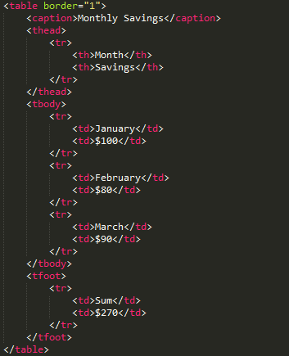
效果：
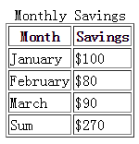

1.2一个简化表格的示例
代码：
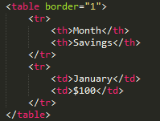
效果：
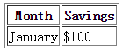

1.3一个竖形表格的示例
代码：
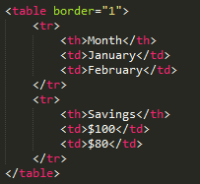
效果：
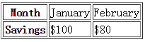

- 表格属性
width | 规定表格的宽度
height | 规定表格的高度
border | 规定表格的边框
cellspacing | 规定单元格间距（单元格与单元格之间的距离）
cellpadding | 规定单元格衬距（单元边沿与其内容之间的空白。）
bgcolor | 规定表格的背景色
background | 规定表格的背景图片
align | 规定表格的对齐方式
rowspan | 合并单元格时规定跨域的行数
colspan | 合并单元格时规定跨越的列数
备注：
Width、height、bgcolor、background等属性不推荐使用，建议在css代码中进行样式的设置。

2.1设置宽、高、边框、文字对齐方式、背景颜色
代码：
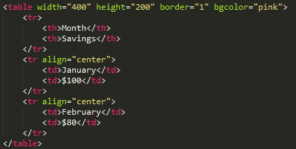
效果：
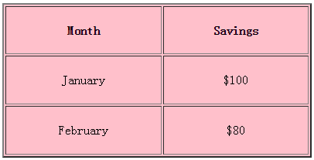

2.2设置单元格间距
代码：
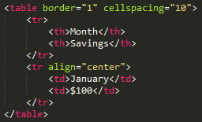
效果：
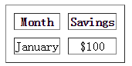

2.3设置单元格衬距
代码：
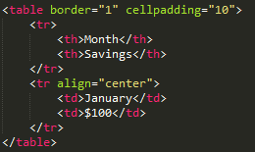
效果：
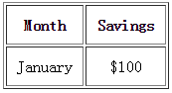

2.4合并单元格——合并行
代码：
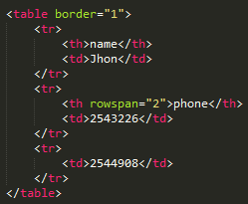
效果：
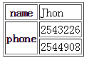

2.5合并单元格——合并列
代码：
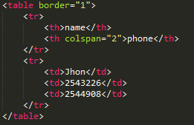
效果：
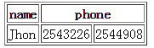

- CSS表格属性
border-collapse | 规定是否合并表格边框。
border-spacing | 规定相邻单元格边框之间的距离。
caption-side | 规定表格标题的位置。
empty-cells | 规定是否显示表格中的空单元格上的边框和背景。
table-layout | 设置用于表格的布局算法

3.1 border-collapse属性
该属性用于是否合并表格边框。border-collapse的取值有：（默认取值是separate）
①separate：边框会被分开。不会忽略border-spacing和empty-cells 属性。
②collapse：如果可能，边框会合并为一个单一的边框。会忽略 border-spacing 和 empty-cells 属性。
③inherit：规定应该从父元素继承 border-collapse 属性的值。
效果：
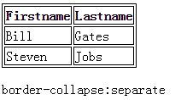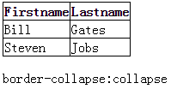

3.2 border-spacing属性
该属性用于指定分隔边框模型中单元格边界之间的距离。使用px,cm等单位，不可为负值。它仅在border-collapse取值为separate时才起作用。border-spacing的取值有：
①length：设置水平和垂直间距。
②length,length：第一个设置水平间距，而第二个设置垂直间距。
③inherit：从父元素继承 border-spacing 属性的值。
效果：
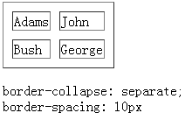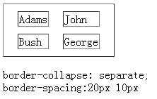

3.3 caption-side属性
该属性用于指定表格标题相对于表格边框的放置位置。caption-side的取值有：（默认值是top）：
①top：把表格标题定位于表格之上。
②bottom：把表格标题定位于表格之上。
③inherit：从父元素继承 caption-side 属性的值。
效果：
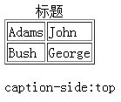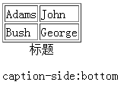

3.4 empty-cells属性
该属性规定了是否显示表格中的空单元格，如果显示，就会绘制出单元格的边框和背景.它仅在border-collapse取值为separate时才起作用。empty-cells的取值有：
①hide：不在空单元格周围绘制边框。
②show：在空单元格周围绘制边框。
③inherit：从父元素继承 empty-cells 属性的值。
效果：
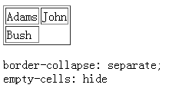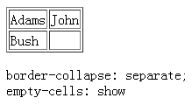

3.5 table-layout属性
该属性用于指定完成表布局时所用的布局算法，即表格的列宽度是由单元格内容设定【即自动布局】，还是由表格宽度和列宽度设定【即固定布局】。table-layout的取值有：（默认取值是automatic）
①automatic：列宽度由单元格内容设定。
②fixed：列宽度由表格宽度和列宽度设定。
③inherit：从父元素继承 table-layout 属性的值。
当已经设定表格三列的宽度为20%,40%,40%，同时设置table-layout时的效果：
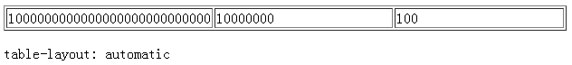
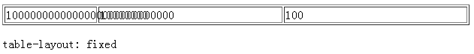

- 表格布局
表格的功能主要有两种：结构布局（即组织页面的排版）、内容容器（即组织和显示信息）。
网页结构是由一个个矩形组成的，所有的内容都是放在矩形内的。这些矩形就可以是一个个表格；网页中的文字、图片、多媒体等内容都可以放在表格的单元格内。
一般通过表格的嵌套实现页面的结构布局。
布局示例：
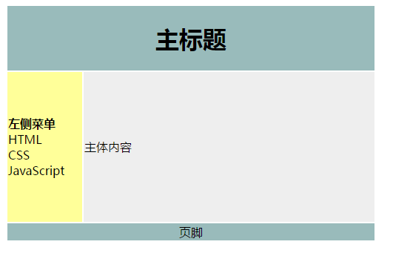
代码：
